RELATÓRIO DO TESTE

Cadastro de Conta Bancária – Cenário 1: Preenchimento completo e salvamento.

Data do teste: 15/07/2025 11:24:36

🔄 Acessando sistema...

✅ Acessando sistema realizada com sucesso.

Screenshot: acessando_sistema

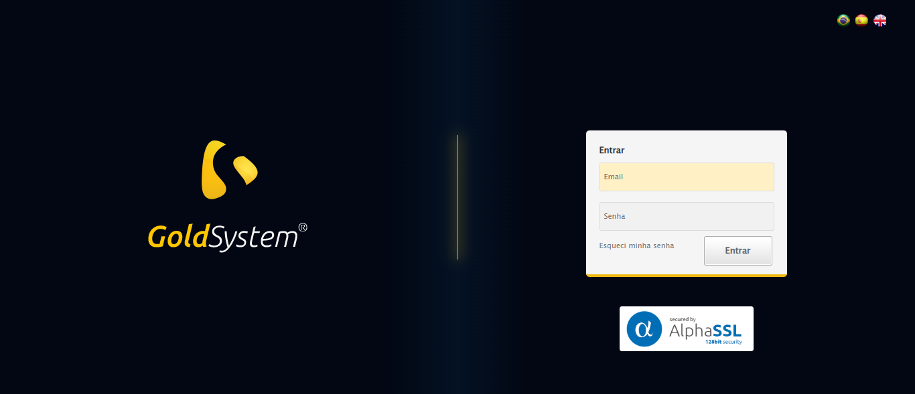

🔄 Realizando login...

✅ Realizando login realizada com sucesso.

Screenshot: realizando_login

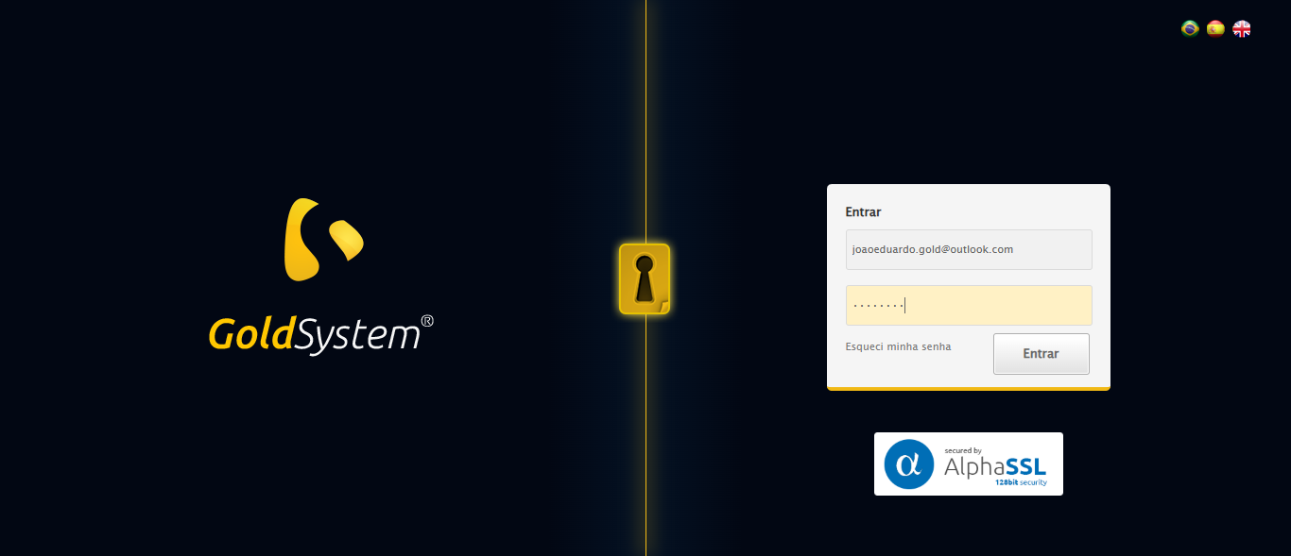

🔄 Esperando sistema carregar e ajustando zoom...

🔍 Zoom ajustado para 90%.

✅ Esperando sistema carregar e ajustando zoom realizada com sucesso.

Screenshot: esperando_sistema_carregar_e_ajustando_zoom

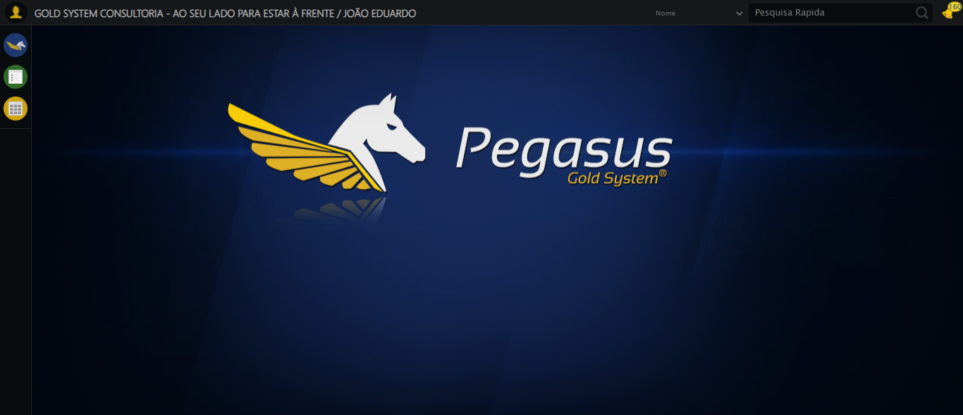

🔄 Abrindo menu Conta Bancária...

✅ Abrindo menu Conta Bancária realizada com sucesso.

Screenshot: abrindo_menu_conta_bancária

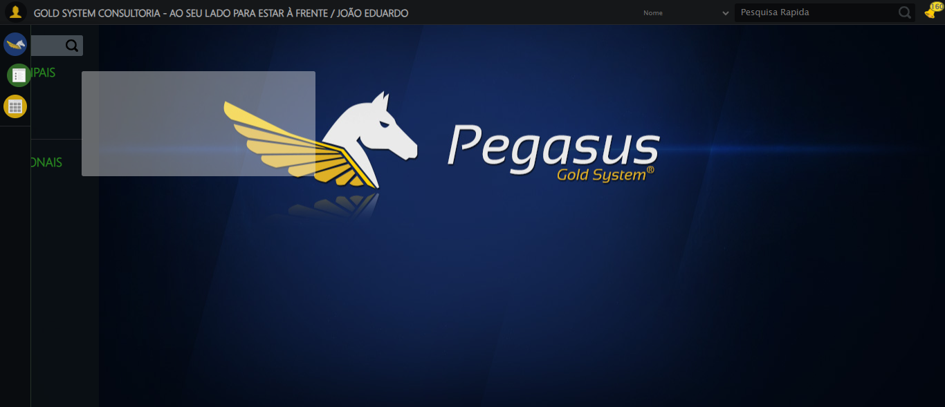

🔄 Clicando em Cadastrar...

✅ Clicando em Cadastrar realizada com sucesso.

Screenshot: clicando_em_cadastrar

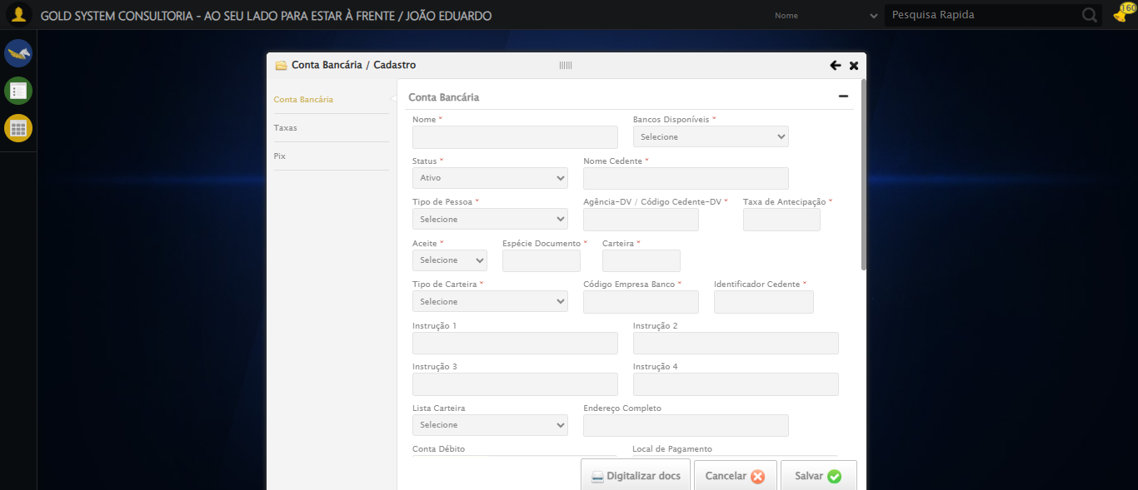

🔄 Preencher Nome...

✅ Preencher Nome realizada com sucesso.

Screenshot: preencher_nome

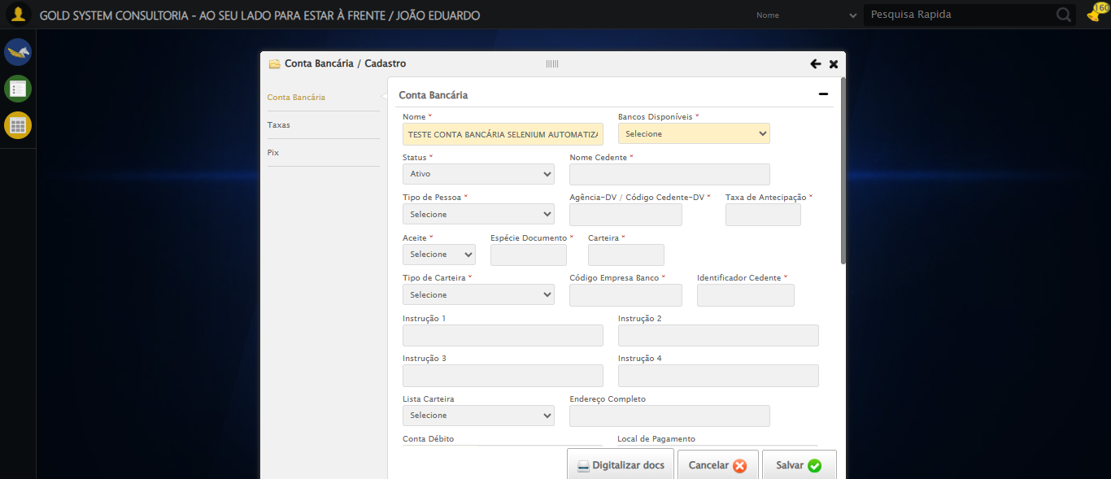

🔄 Selecionando Banco...

✅ Selecionando Banco realizada com sucesso.

Screenshot: selecionando_banco

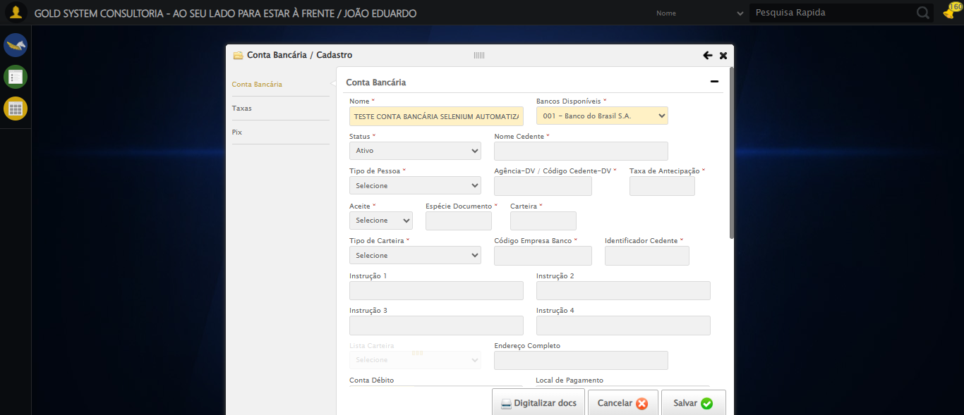

🔄 Preenchendo Nome Cedente...

✅ Preenchendo Nome Cedente realizada com sucesso.

Screenshot: preenchendo_nome_cedente

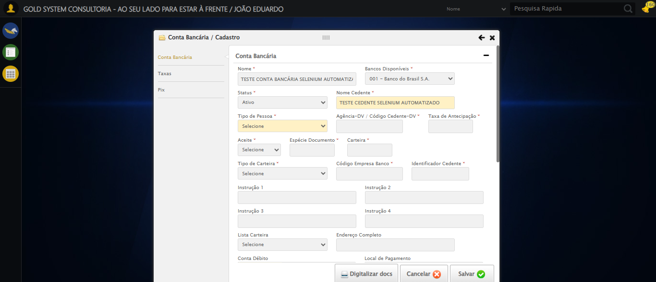

🔄 Selecionando Tipo de Pessoa...

✅ Selecionando Tipo de Pessoa realizada com sucesso.

Screenshot: selecionando_tipo_de_pessoa

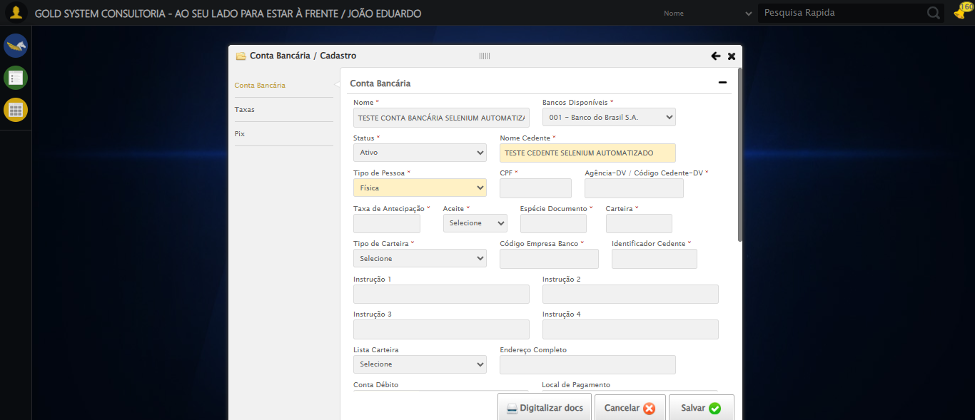

🔄 Preenchendo CPF...

✅ Preenchendo CPF realizada com sucesso.

Screenshot: preenchendo_cpf

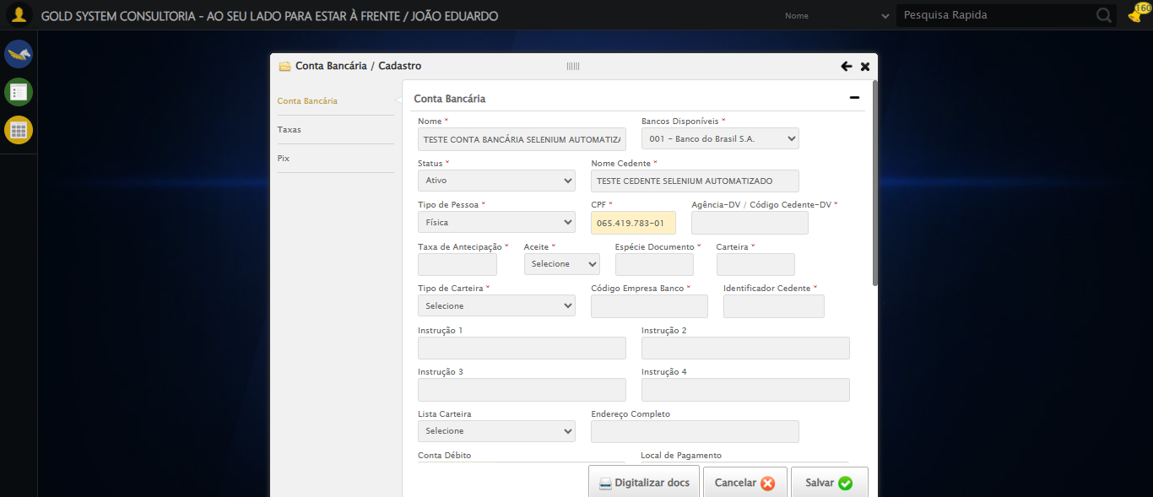

🔄 Preenchendo Agência-DV / Código Cedente-DV...

✅ Preenchendo Agência-DV / Código Cedente-DV realizada com sucesso.

Screenshot: preenchendo_agência-dv_/_código_cedente-dv

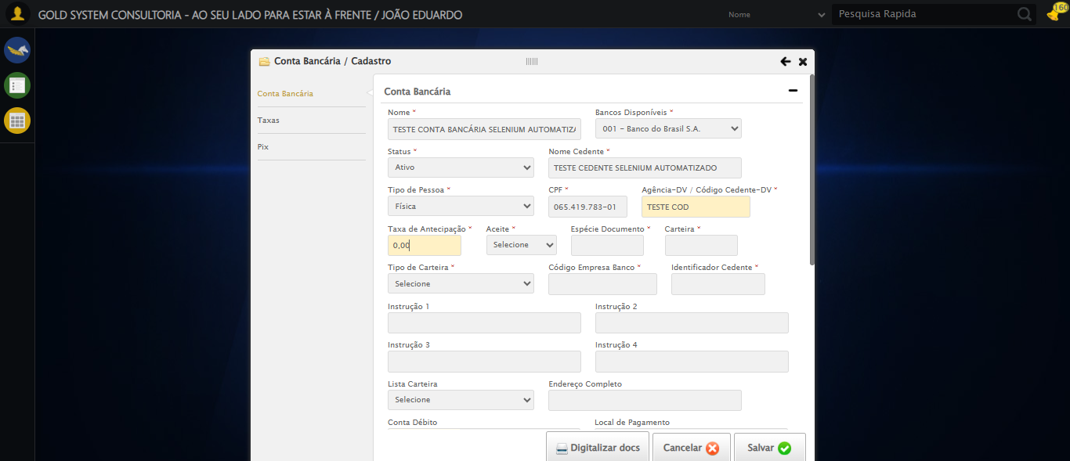

🔄 Preenchendo Taxa de Antecipação...

✅ Preenchendo Taxa de Antecipação realizada com sucesso.

Screenshot: preenchendo_taxa_de_antecipação

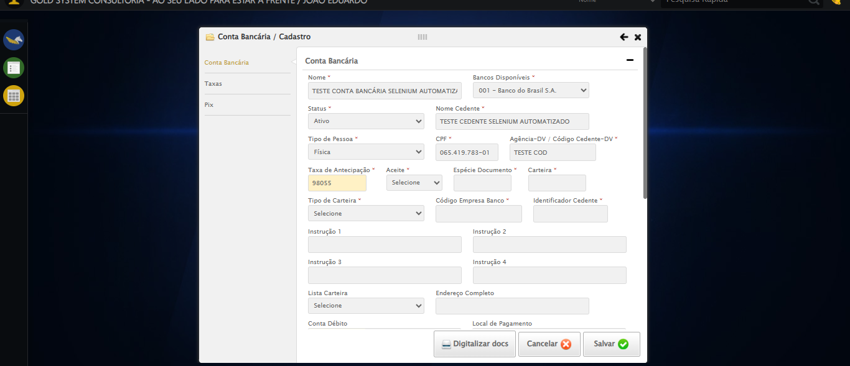

🔄 Selecionando Aceite...

✅ Selecionando Aceite realizada com sucesso.

Screenshot: selecionando_aceite

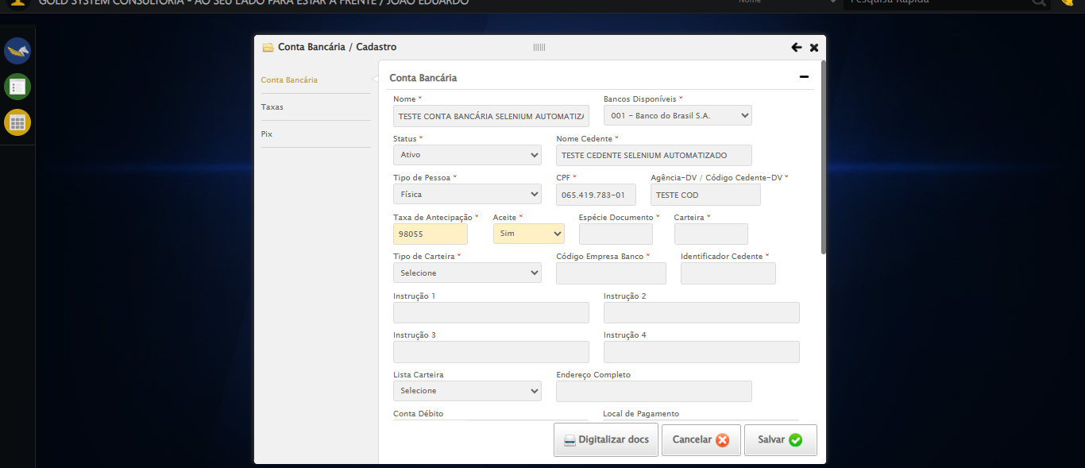

🔄 Preenchendo Espécie Documento...

✅ Preenchendo Espécie Documento realizada com sucesso.

Screenshot: preenchendo_espécie_documento

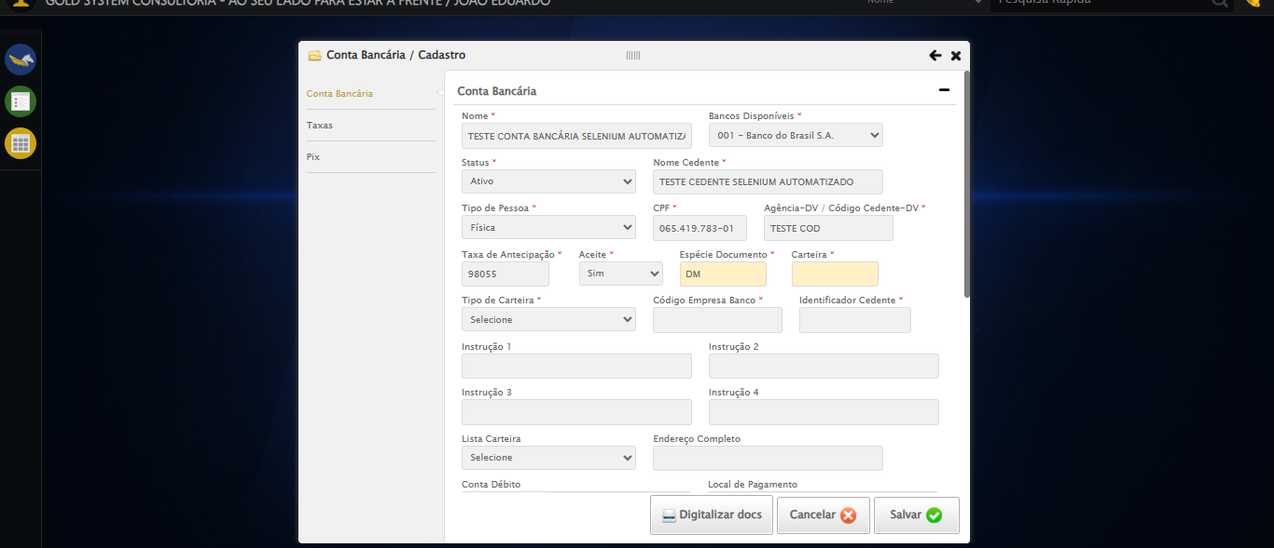

🔄 Preenchendo Carteira...

✅ Preenchendo Carteira realizada com sucesso.

Screenshot: preenchendo_carteira

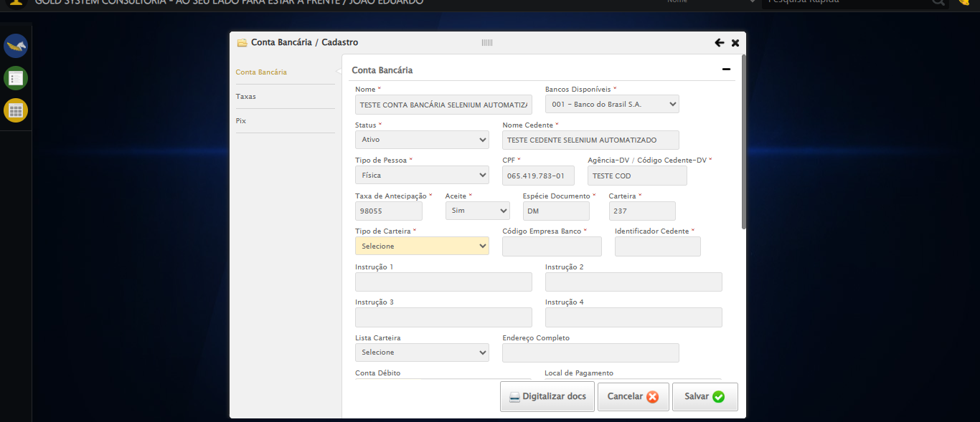

🔄 Selecionando Tipo de Carteira...

✅ Selecionando Tipo de Carteira realizada com sucesso.

Screenshot: selecionando_tipo_de_carteira

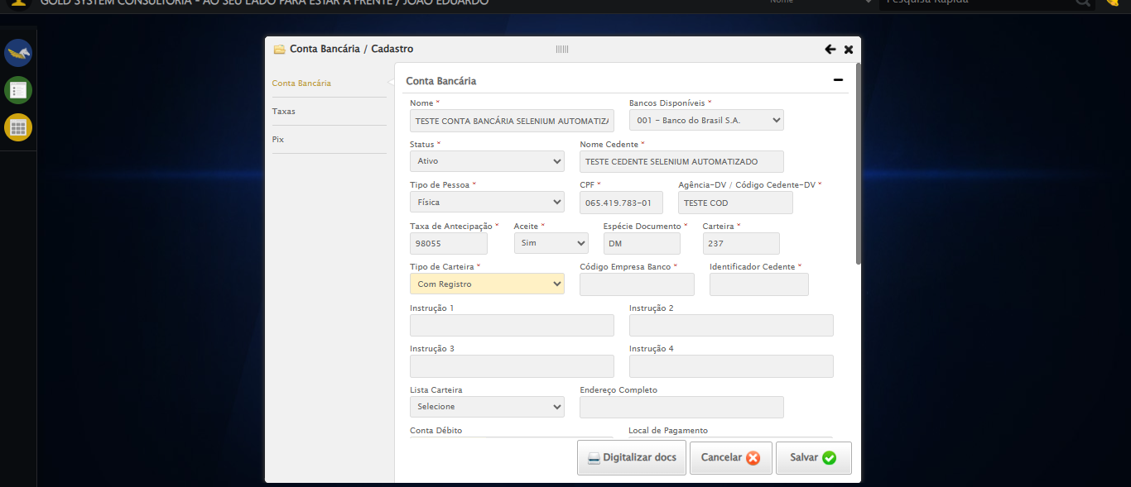

🔄 Preenchendo Código Empresa Banco...

✅ Preenchendo Código Empresa Banco realizada com sucesso.

Screenshot: preenchendo_código_empresa_banco

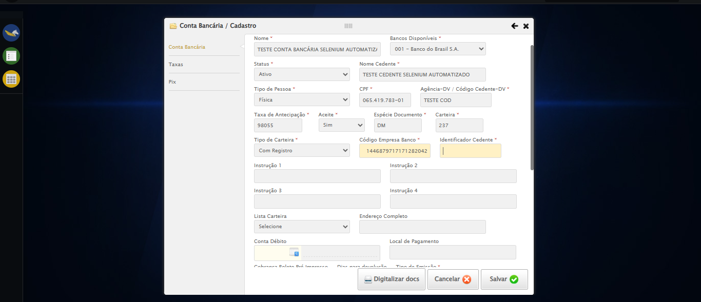

🔄 Preenchendo Identificador Cedente...

✅ Preenchendo Identificador Cedente realizada com sucesso.

Screenshot: preenchendo_identificador_cedente

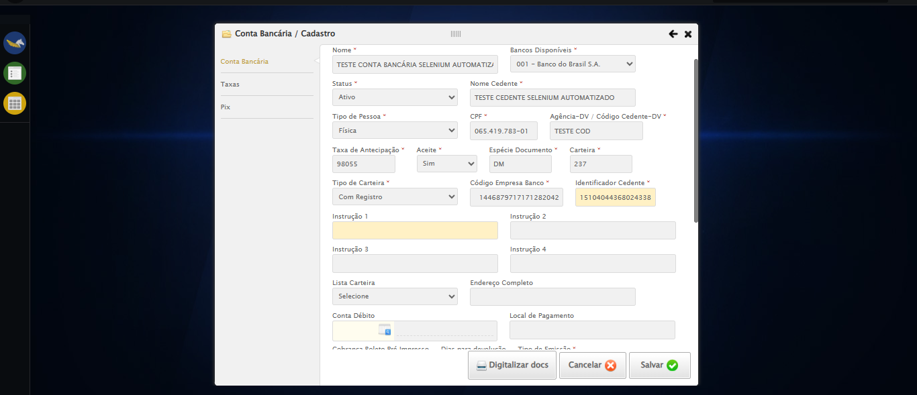

🔄 Preenchendo Instrução 1...

✅ Preenchendo Instrução 1 realizada com sucesso.

Screenshot: preenchendo_instrução_1

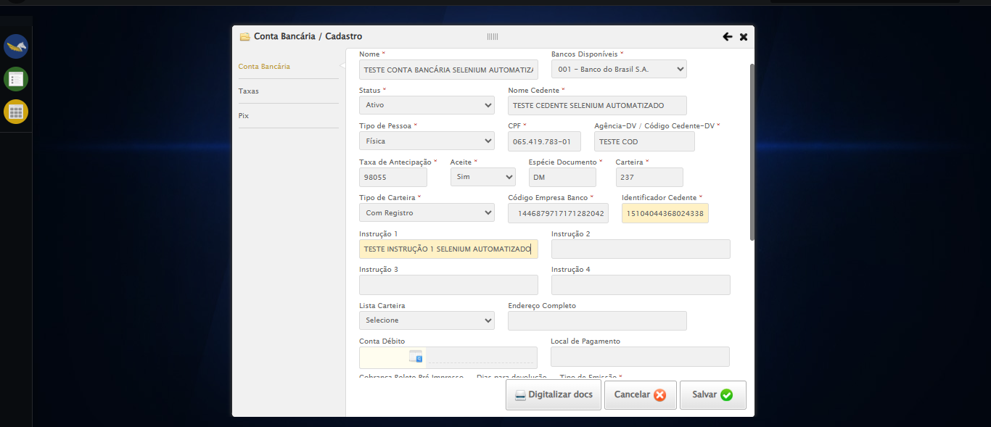

🔄 Preenchendo Instrução 2...

✅ Preenchendo Instrução 2 realizada com sucesso.

Screenshot: preenchendo_instrução_2

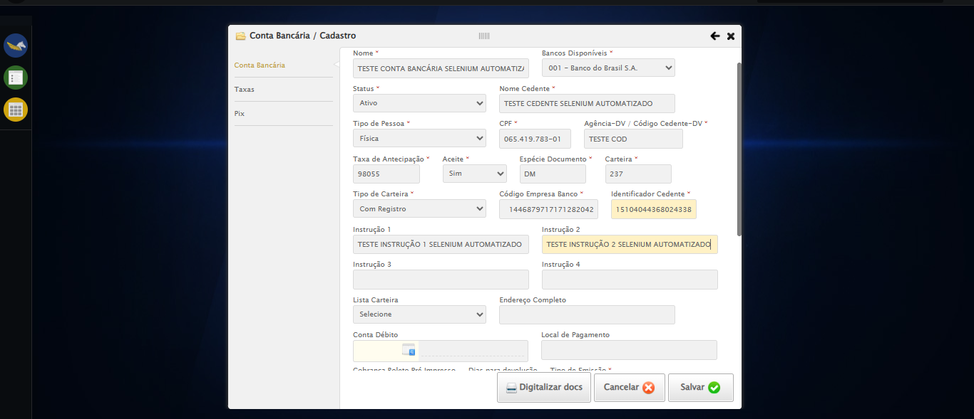

🔄 Preenchendo Instrução 3...

✅ Preenchendo Instrução 3 realizada com sucesso.

Screenshot: preenchendo_instrução_3

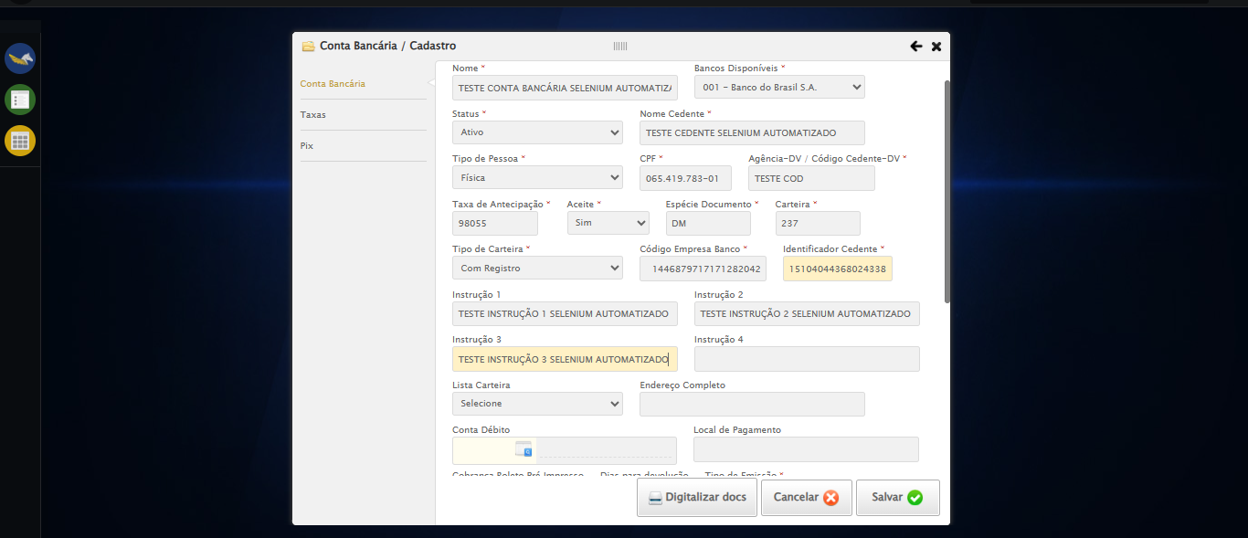

🔄 Preenchendo Instrução 4...

✅ Preenchendo Instrução 4 realizada com sucesso.

Screenshot: preenchendo_instrução_4

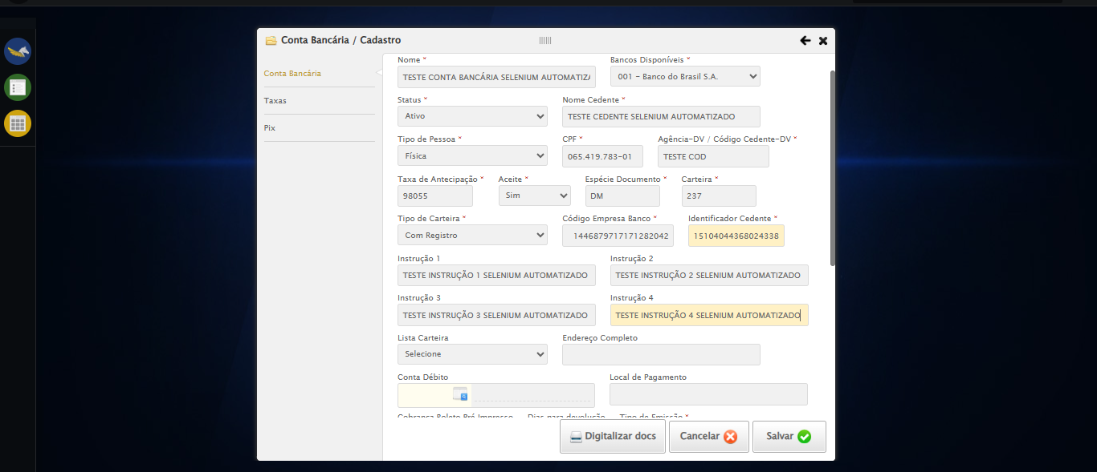

🔄 Preenchendo Endereço Completo...

✅ Preenchendo Endereço Completo realizada com sucesso.

Screenshot: preenchendo_endereço_completo

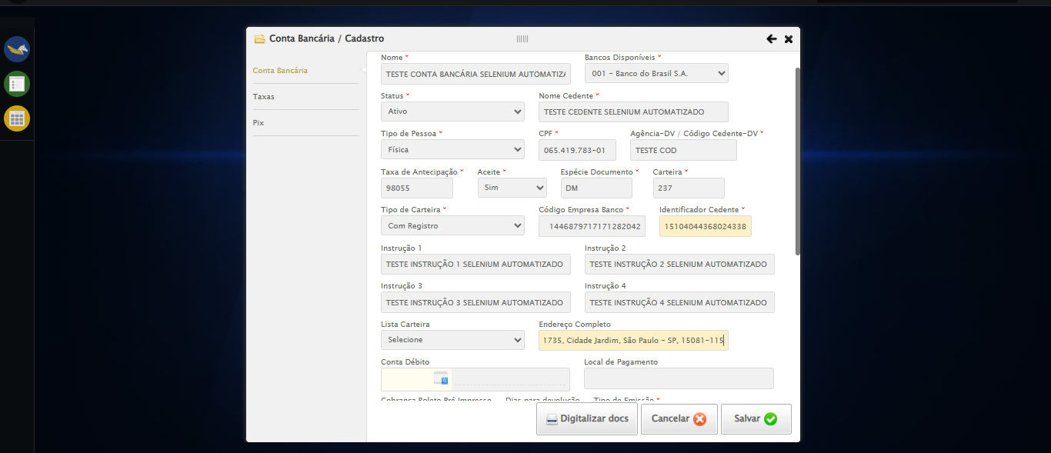

🔄 Selecionando Conta Débito...

❌ Erro ao selecionando conta débito: Message: stale element reference: stale element not found  
 (Session info: chrome=138.0.7204.97); For documentation on this error, please visit: https://www.selenium.dev/documentation/webdriver/troubleshooting/errors#stale-element-reference-exception  
Stacktrace:  
 GetHandleVerifier [0x0x5f44a3+62419]  
 GetHandleVerifier [0x0x5f44e4+62484]  
 (No symbol) [0x0x432133]  
 (No symbol) [0x0x443c51]  
 (No symbol) [0x0x442d30]  
 (No symbol) [0x0x439423]  
 (No symbol) [0x0x439503]  
 (No symbol) [0x0x4378fa]  
 (No symbol) [0x0x43aec3]  
 (No symbol) [0x0x4c1874]  
 (No symbol) [0x0x49f46c]  
 (No symbol) [0x0x4c087a]  
 (No symbol) [0x0x49f266]  
 (No symbol) [0x0x46e852]  
 (No symbol) [0x0x46f6f4]  
 GetHandleVerifier [0x0x864793+2619075]  
 GetHandleVerifier [0x0x85fbaa+2599642]  
 GetHandleVerifier [0x0x61b04a+221050]  
 GetHandleVerifier [0x0x60b2c8+156152]  
 GetHandleVerifier [0x0x611c7d+183213]  
 GetHandleVerifier [0x0x5fc388+94904]  
 GetHandleVerifier [0x0x5fc512+95298]  
 GetHandleVerifier [0x0x5e766a+9626]  
 BaseThreadInitThunk [0x0x773dfcc9+25]  
 RtlGetAppContainerNamedObjectPath [0x0x77ba82ae+286]  
 RtlGetAppContainerNamedObjectPath [0x0x77ba827e+238]

Screenshot: erro_selecionando_conta_débito

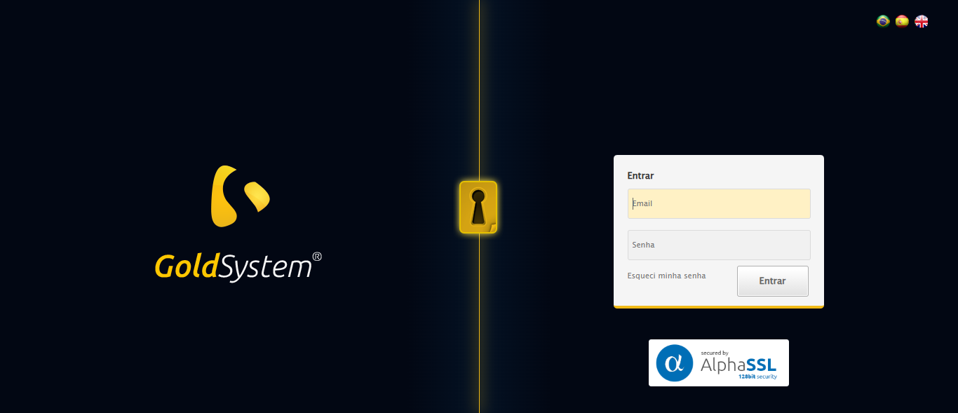

🔄 Preenchendo Local Pagamento...

❌ Erro ao preenchendo local pagamento: Message: invalid session id: session deleted as the browser has closed the connection  
from disconnected: not connected to DevTools  
 (Session info: chrome=138.0.7204.97)  
Stacktrace:  
 GetHandleVerifier [0x0x5f44a3+62419]  
 GetHandleVerifier [0x0x5f44e4+62484]  
 (No symbol) [0x0x432133]  
 (No symbol) [0x0x421b40]  
 (No symbol) [0x0x43f912]  
 (No symbol) [0x0x4a5d6c]  
 (No symbol) [0x0x4c0159]  
 (No symbol) [0x0x49f266]  
 (No symbol) [0x0x46e852]  
 (No symbol) [0x0x46f6f4]  
 GetHandleVerifier [0x0x864793+2619075]  
 GetHandleVerifier [0x0x85fbaa+2599642]  
 GetHandleVerifier [0x0x61b04a+221050]  
 GetHandleVerifier [0x0x60b2c8+156152]  
 GetHandleVerifier [0x0x611c7d+183213]  
 GetHandleVerifier [0x0x5fc388+94904]  
 GetHandleVerifier [0x0x5fc512+95298]  
 GetHandleVerifier [0x0x5e766a+9626]  
 BaseThreadInitThunk [0x0x773dfcc9+25]  
 RtlGetAppContainerNamedObjectPath [0x0x77ba82ae+286]  
 RtlGetAppContainerNamedObjectPath [0x0x77ba827e+238]

❌ ERRO FATAL: Message: invalid session id  
Stacktrace:  
 GetHandleVerifier [0x0x5f44a3+62419]  
 GetHandleVerifier [0x0x5f44e4+62484]  
 (No symbol) [0x0x431f90]  
 (No symbol) [0x0x46db48]  
 (No symbol) [0x0x49f326]  
 (No symbol) [0x0x49af15]  
 (No symbol) [0x0x49a496]  
 (No symbol) [0x0x403a45]  
 (No symbol) [0x0x403f9e]  
 (No symbol) [0x0x40442d]  
 GetHandleVerifier [0x0x864793+2619075]  
 GetHandleVerifier [0x0x85fbaa+2599642]  
 GetHandleVerifier [0x0x61b04a+221050]  
 GetHandleVerifier [0x0x60b2c8+156152]  
 GetHandleVerifier [0x0x611c7d+183213]  
 (No symbol) [0x0x403710]  
 (No symbol) [0x0x402f1d]  
 GetHandleVerifier [0x0x998aec+3881500]  
 BaseThreadInitThunk [0x0x773dfcc9+25]  
 RtlGetAppContainerNamedObjectPath [0x0x77ba82ae+286]  
 RtlGetAppContainerNamedObjectPath [0x0x77ba827e+238]

✅ Teste concluído com sucesso.